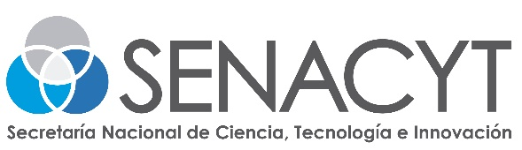

DIRECCIÓN DE APRENDIZAJE Y POPULARIZACIÓN
ANUNCIO DE RESULTADOS DE CONVOCATORIA PÚBLICA 2021
CONVOCATORIA PÚBLICA DEL POSGRADO EN DIDÁCTICA DE LA QUÍMICA
PROGRAMA DE DESARROLLO PROFESIONAL

La Dirección de Aprendizaje y Popularización de la SENACYT se complace en anunciar que de setenta (70) candidatos que presentaron documentación durante la apertura de la “CONVOCATORIA PÚBLICA DE LA ESPECIALIZACIÓN EN DIDÁCTICA DE LA QUÍMICA 2021” del 01 de diciembre de 2020, y cuyo cierre fue el 7 de enero de 2021 a las 3:30 p.m., fueron seleccionados por la Comisión Evaluadora treinta y cinco (35) docentes. La SENACYT, en atención a la disponibilidad presupuestaria, adjudicó treinta (30) becas a los docentes para esta formación, tras la realización de las reuniones de evaluación.

A continuación, presentamos los códigos de los docentes seleccionados:

 | Código de los docentes seleccionados
1 | PDQ-2021-13
2 | PDQ-2021-54
3 | PDQ-2021-70
4 | PDQ-2021-14
5 | PDQ-2021-11
6 | PDQ-2021-28
7 | PDQ-2021-05
8 | PDQ-2021-44
9 | PDQ-2021-01
10 | PDQ-2021-15
11 | PDQ-2021-27
12 | PDQ-2021-16
13 | PDQ-2021-32
14 | PDQ-2021-34
15 | PDQ-2021-53
16 | PDQ-2021-36
17 | PDQ-2021-67
18 | PDQ-2021-68
19 | PDQ-2021-21
20 | PDQ-2021-58
21 | PDQ-2021-09
22 | PDQ-2021-08
23 | PDQ-2021-10
24 | PDQ-2021-59
25 | PDQ-2021-19
26 | PDQ-2021-38
27 | PDQ-2021-37
28 | PDQ-2021-69
29 | PDQ-2021-04
30 | PDQ-2021-03

A continuación, presentamos los códigos de los docentes recomendados en lista de espera:

 | Código de los docentes en lista de espera
31 | PDQ-2021-45
32 | PDQ-2021-52
33 | PDQ-2021-50
34 | PDQ-2021-46
35 | PDQ-2021-26

Ilsa Austin, de la Dirección de Innovación en el Aprendizaje y la tecnología, estará en contacto por correo electrónico (posgradoaprendizaje@senacyt.gob.pa), con los seleccionados de la Convocatoria Pública del Posgrado en Didáctica de la Química, a fin de indicarles las fechas de los encuentros online durante el año 2021.

